Консультация для родителей на тему
«Игры с песком, или «Песочная терапия».

Взаимодействуя с песком, ребенок проявляет чудеса фантазии. Он включается в игру с песком всем своим существом – эмоционально, психически, физически. При этом создаются благоприятные условия для проявления у детей концентрации внимания, любознательности, увлеченности, а также для релаксации. Активируются мыслительные и эмоциональные резервы. Развивается мелкая моторика рук, что стимулирует развитие центра речи в головном мозге и стимулируется формирование внимания и памяти. Ребёнок прислушивается к своим ощущениям и рассказывает о них. Игры с песком положительно влияют на психику ребёнка.
Песочная терапия — это и возможность обучения детей предметному и ландшафтному конструированию. Из песка и природных материалов (кусочков дерева, веток, шишек, камушков и т. п.) дети сооружают реки, долины, горы, озера, дороги, туннели, мосты. Вдоль дорог возводят строения и целые города, населяют их жителями (игрушками-фигурками людей и животных). При этом развивается кругозор детей, их речь, пространственная ориентация, умение сотрудничать друг с другом, работать и играть сообща.
На песке детей учат рисовать, писать буквы и целые слова (пальцем, палочкой). Это вызывает большой интерес, чем письмо на бумаге.
Таким образом, песочная терапия позволяет:
• стабилизировать психоэмоциональное состояние;
• совершенствовать координацию движений, пальцевую моторику;
• стимулировать развитие сенсорно-перцептивной сферы, тактильно-кинестетической чувствительности;
• развивать навыки общения и речь (диалогическую и монологическую, пространственную ориентацию;
• стимулировать познавательные интересы и расширять кругозор;
• разнообразить способы сотрудничества.
Как проводятся игры с песком?
- Детям показывают, как можно, глубоко погрузив руки в песок (речной, кинетический или в песочнице), перетирать его между ладонями, сжимать, просеивать, т. е. делать самомассаж. Следует обучать детей проговаривать свои ощущения:
- «Мне нравится погружать руки в этот песок»;
- «Я чувствую тепло песка»;
- «Я чувствую крупинки, они покалывают мои ладони».
- Мне приятно”.
Проводятся упражнения на развитие мелкой моторики рук: пальцы “ходят гулять” по песку, прыгают, выполняют зигзагообразные движения, играют “на пианино”.
Дети с интересом оставляют на песке отпечатки ладоней, ступней или следов от ботинок. Нравится им делать руками отпечатки геометрических форм. При этом дети лучше запоминают их названия (круг, квадрат, треугольник) и величину (большой, маленький, средний).
Кроме того, песок можно раскладывать в пакеты, взвешивать, “продавать”, перевозить, лепить из него “угощения” и т. д.
С удовольствием дошкольники играют в “сыщиков” (находят глубоко спрятанную в песок игрушку, в строительство ходов, лабиринтов, колодцев).
Что же нужно для игр с песком?
В зимнее время, а также в летние дождливые деньки, когда нет возможности поиграть в уличной песочнице, можно ее создать дома.
Для создания песочницы потребуется:
деревянный ящик 50x70x8 см (водонепроницаемый);
кинетический песок или чистый просеянный песок (можно проколоть его в духовке); песок должен заполнять ящик на треть.
наборы миниатюрных предметов, игрушек, различных деталей, имитирующих растительный мир, можно использовать различные природные предметы: кристаллы, камни, куски дерева, металл, семена, перья; фигурки людей, животных (в том числе мифических, обитателей водного мира, различные варианты жилища: домики, замки, заборы, изгороди, мосты, ворота, дорожные знаки, транспорт, посуда и т. д.
Отпечатки ладошек.
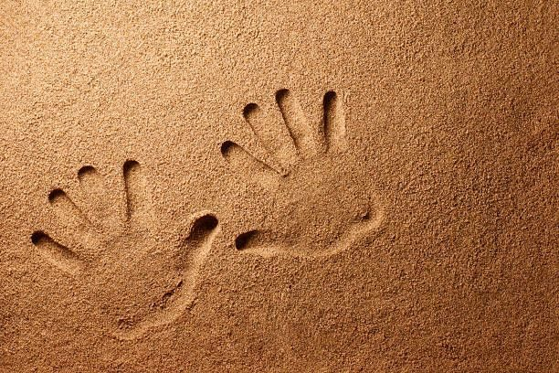

Разровняйте поверхность песка и вместе с ребенком по очереди оставляйте отпечатки кистей рук — внутренней и внешней стороны. Чтобы отпечаток получился более четким, необходимо, слегка вдавив руку в песок, немного задержать ее в нем. При этом нужно прислушаться к ощущениям. А потом поговорите о них.
Поскольку ребёнку будет трудно сделать это первому, начните сами: «Мне приятно. Я чувствую прохладу (или тепло) песка. Когда я двигаю рукой, то ощущаю песчинки. А что чувствуешь ты?»
После того как ребенок расскажет о своих ощущениях, надо попросить его перевернуть руку ладонью вверх. Сделайте то же самое и скажите: «Я перевернул руку, и мои ощущения изменились. Теперь я по-другому чувствую шероховатость песка. По-моему, песок стал чуть холоднее. А что чувствуешь ты?»
Сделайте отпечаток ладони, ребенок накладывает свою руку на отпечаток и делится впечатлениями.
Змейка.
Проскользните ладонями по поверхности песка, выполняя зигзагообразные и круговые движения (как машинки, змейки, санки);
выполните те же движения, поставив ладонь на ребро, — и проложите совместно с малышом «трассы»;
«пройдитесь» ладошками по полученным «трассам», оставляя на них свои следы.
Загадочные узоры.

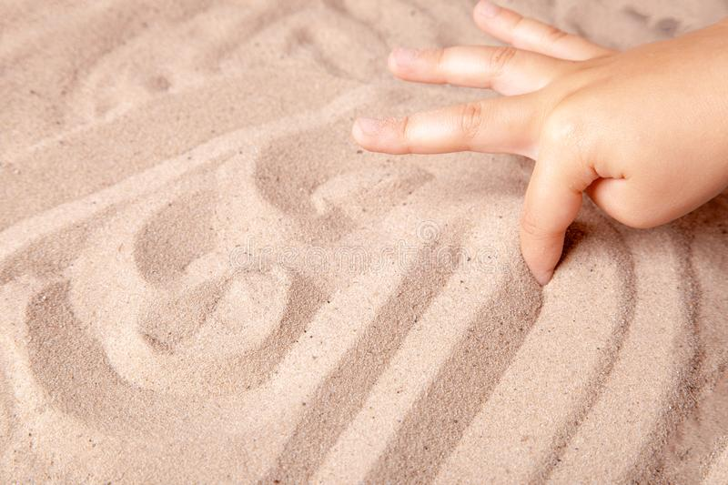

Можно создать на песке отпечатками ладоней, кулачков, с помощью природных материалов всевозможные причудливые узоры и попытаться найти сходство узоров с объектами окружающего мира (ромашкой, солнышком, дождинкой, травкой, деревом, ежиком и т. д.).
Чьи следы?
Провести по поверхности песка отдельно каждым пальцем сначала правой, а потом левой руки (сначала только указательным, потом — средним, затем — безымянным, большим и наконец — мизинчиком, а затем — пальцами обеих рук сразу в той же последовательности);
можно оставлять на поверхности песка отпечатки не только одного пальца, а сразу нескольких: двух, трех и т. д. Получатся загадочные следы. Пофантазируйте вместе с малышом: чьи они?
Пианино.
По поверхности песка можно поиграть, как на клавиатуре пианино или компьютера. При этом должны двигаться не только пальцы, но и кисти рук, совершая мелкие движения вверх-вниз. Для сравнения ощущений можно предложить ребенку проделать то же упражнение на поверхности стола.
Пуговичный массаж.
Предложите ребенку опустить в ящик с песком пуговицы, различные по величине, форме, фактуре. Необходимо опустить руку в песок и, совершая различные действия, описать свои ощущения.
Можно спрятать в песок различные фигурки, бусинки, монетки, шишки.
Обыкновенное чудо.
И, наконец, можно безгранично фантазировать, создавая песочные города, космические станции, аэродромы, железные дороги, комнаты для кукол.
Взаимодействия с песком очищает энергетику человека, стабилизирует его эмоциональное состояние, улучшает самочувствие взрослых и детей. Все это делает песочную терапию прекрасным средством для развития и саморазвития человека.

